**РОЗДІЛ 1**

**Wi – Fi SoC ESP8266**

***1.1. Загальний опис***

ESP8266 являє собою SoC з вбудованим МК, Wi – Fi радіомодемом та TCP\IP – стеком. Призначається для розробки надзвичай інтегрованих приладів з мережевими можливостями у таких системах, як «розумний дім».

МК не має на кристалі енергонезалежної пам'яті. Виконання програми ведеться з зовнішньої SPI ПЗП шляхом динамічного підвантаження необхідних ділянок програми в кеш інструкцій. Завантаження відбувається апаратно, прозоро для програміста. Підтримується до 16 МБ зовнішньої пам'яті.

Для комунікації з периферійними мікросхемами наявні такі ресурси:

* 16 портів вводу-виводу (з підтримкою ШІМ);
* SPI – інтерфейс;
* I2C – інтерфейс;
* UART – інтерфейс;
* 10 – бітний одноканальний АЦП.

На рисунку 1.1 зображений корпус мікросхеми ESP8266 та в таблиці 1.1 вказані призначення виводів пристрою.

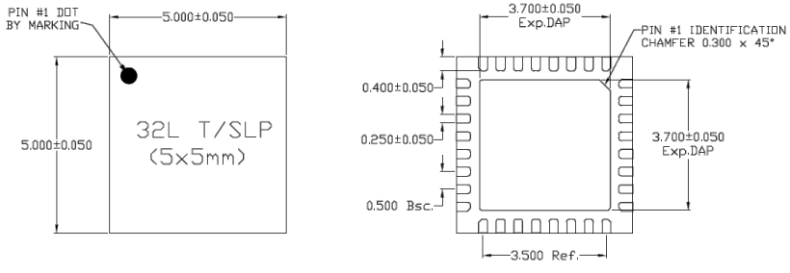

*Рис. 1.1 – Корпус мікросхеми ESP8266*

Таблиця 1.1 – Призначення виводів мікросхеми

|  |  |  |
| --- | --- | --- |
| № виводу | Назва | Призначення |
| 1 | VDDA | Вхід живлення аналогової частини |
| 2 | LNA | Радіочастотний інтерфейс антени |
| 3 | VDD3P3 | Вхід живлення підсилювача |
| 4 | VDD3P3 | Вхід живлення підсилювача |
| 5 | VDD_RTC | Не використовується |
| 6 | TOUT | Вхід АЦП |
| 7 | CHIP_EN | Дозвіл роботи |
| 8 | XPD_DCDC | Вхід пробудження від глибокого сну |
| 9 | MTMS | Порт вводу-виводу 14 |
| 10 | MTDI | Порт вводу-виводу 12 |
| 11 | VDDPST | Вхід живлення цифрової частини |
| 12 | MTCK | Порт вводу-виводу 13 |
| 13 | MTDO | Порт вводу-виводу 15 |
| 14 | GPIO2 | Порт вводу-виводу 2 |
| 15 | GPIO0 | Порт вводу-виводу 0 |
| 16 | GPIO4 | Порт вводу-виводу 4 |
| 17 | VDDPST | Вхід живлення цифрової частини |
| 18 | SDIO_DATA_2 | Інтерфейс SPI FLASH |
| 19 | SDIO_DATA_3 | Інтерфейс SPI FLASH |
| 20 | SDIO_CMD | Інтерфейс SPI FLASH |
| 21 | SDIO_CLK | Інтерфейс SPI FLASH |
| 22 | SDIO_DATA_0 | Інтерфейс SPI FLASH |
| 23 | SDIO_DATA_1 | Інтерфейс SPI FLASH |
| 24 | GPIO5 | Порт вводу-виводу 5 |
| 25 | U0RXD | Вхід UART |
| 26 | U0TXD | Вихід UART |
| 27 | XTAL_OUT | Вихід кварцового резонатора |
| 28 | XTAL_IN | Вхід кварцового резонатора |
| 29 | VDDD | Вхід живлення аналогової частини |
| 30 | VDDA | Вхід живлення аналогової частини |
| 31 | RES12K | Підтягується до «землі» через резистор 12кОм |
| 32 | EXT_RSTB | Вхід зовнішнього скидання |

***1.2. Опис окремих вузлів ESP8266***

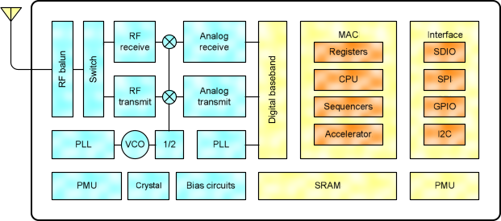На рисунку 1.2 зображена структурна схема ESP8266. В даному підрозділі розглянемо деякі із основних блоків даного пристрою.

*Рис. 1.2 – Структурна схема EPS8266*

*1.2.1. Wi – Fi радіомодем*

SoC ESP8266 розроблена з підтримко стандартів зв’язку IEEE 802.11 b\g\n і забезпечує комунікацію у режимах клієнта (приєднується до іншої існуючої мережі), прямого з’єднання двох точок доступу Wi – Fi Direct та може створювати точку доступу і підключати до себе інших клієнтів. Це дозволяє використовувати SoC у різноманітних сценаріях та не обмежувати пристрій у комунікації з іншими засобами підтримуючими стандарт Wi-Fi.

Повноцінний радіомодем з інтегрованим фільтром антени та підсилювачами дозволяє зменшити кількість зовнішніх елементів необхідних для повноцінного функціонування пристрою і у найпростішому виконанні потрібно лише 6 резисторів, 2 котушки індуктивності, мікросхеми пам’яті та кварцовий резонатор.

Додатково радіомодем підтримує роботу технологій Antenna Diversity та MIMO з двома антенами що дозволяє покращити якість зв’язку та використовувати ширшу полосу частот відповідно. Для повноцінної роботи Wi-Fi реалізовано TCP/IP – стек та підтримка шифрування WEP, WPA/WPA2.

*1.2.2. Процесор та система пам’яті*

Однак, існує багато різних радіомодемів на частоті 2.4ГГц але основний недолік такових – відсутність цифрової обчислювальної частини. Це змушує використовувати зовнішній МК для керування радіомодемом та обробкою інформації. З цього випливає основна перевага даної SoC – наявність потужного 32-розрядного МК Tensilica L106 на одному кристалі з радіомодемом.

Окрім наявності RAM пам’яті даних наявна RAM пам’ять команд. У купі з SDIO – інтерфейсом для зовнішньої мікросхеми Flash – пам’яті дозволяє розміщувати до 16Мб пам’яті з підтримкою файлової системи SPIFFS. Використання такої системи пам’яті дозволяє блочно завантажувати інструкції з Flash – пам’яті до RAM для підвищення продуктивності. А файлова система дозволяє відокремити різну по призначенню інформацію.

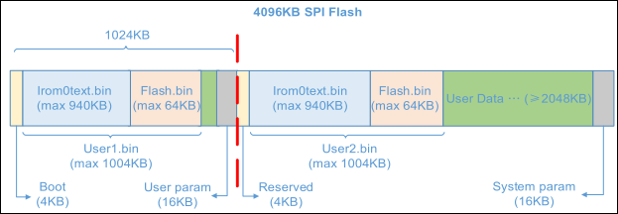Карта пам’яті має таку будову:

*Рис. 1.2 – Структурна схема EPS8266*

Як можна побачити пам’ять розподілена на три основні частини:

* Програма користувача №1;
* Програма користувача №2;
* Пам’ять даних користувача.

З наявності двох незалежних програм у пам’яті випливає ще одна перевага даної SoC – можливість мережевого оновлення ПЗ за допомогою OTA – оновлення через Wi – Fi мережу. Після першого конфігурування OTA – програми оновлення зникає необхідність провідного з’єднання з пристроєм.

А пам’ять даних користувача дозволяє зберігати відносно великі об’єми даних у енергонезалежній пам’яті без використання ще однієї мікросхеми чи картки пам’яті.

*1.2.3 Периферія*

Навіть при наявності Wi – Fi зв’язку та обчислювального блоку з великою кількістю пам’яті цього недостатньо для створення функціонального пристрою. Тож, для зв’язку з різноманітною периферією у SoC реалізовані такі інтерфейси, як: SPI (та SDIO для зв’язку з мікросхемою пам’яті), I2C, I2S, UART. Це дозволяє розробнику не обмежувати себе у виборі периферії через відсутність популярних інтерфейсів, а інтерфейси, на кшталт 1-Wire, можна реалізувати програмним шляхом. Вище названі апаратні інтерфейси доступні на певних виводах SoC (наведені у Табл.1.1), а загальна кількість портів вводу-виводу складає 16 штук.

Додатково присутній одноканальний 10-розрядний АЦП з можливістю вимірювання напруги живлення мікросхеми з опорним джерелом напруги 1,1В.

***1.3. Модулі на базі Wi – Fi SoC ESp8266***

Функціональні можливості та невелика вартість SoC викликали інтерес у розробників з різних компаній, як і для використання у кінцевих продуктах, так і для виробництва модулів на друкованій платі, що полегшують використання і зменшують вартість кінцевого продукту для інших розробників.

Espressif рекомендують використання дорогих 4-шарових друкованих плат для коректної роботи SoC. І це має сильний вплив на вартість друкованої плати пристрою, тому багато розробників з Китаю та США розробили невеликі (розміри від 10*10 мм) 4-шарові плати згідно рекомендацій виробника.

Широке різноманіття модулів дає простір для застосування SoC – існують моделі від 8 до 16 виводів; наявність антени як провідника на друкованій платі, CHIP – антени чи роз’єму uFL; наскрізний чи поверхневий монтаж модуля.

Найпопулярніші модулі мають назву ESP-XX, де ХХ – порядковий номер модуля, наразі існують 14 версій.

|  |  |  |  |  |  |  |
| --- | --- | --- | --- | --- | --- | --- |
| *Модуль* | *Кількість виводів* | *Монтаж* | *Антена* | *Роз’єм антени* | *Світло-діод* | *Розміри, мм* |
| ESP-01 | 8 | Наскрізн. | ДП | - | + | 14,3х24,8 |
| *ESP-02* | 8 | Поверхн. | - | + | - | 14,2х14,2 |
| *ESP-03* | 14 | Поверхн. | Chip | - | - | 17,3х12,1 |
| *ESP-04* | 14 | Поверхн. | - | - | - | 14,7х12,1 |
| *ESP-05* | 5 | Наскрізн. | - | + | - | 14,2х14,2 |
| *ESP-06* | 12 | Поверхн. | - | - | - | 17,5х12,3 |
| *ESP-07* | 16 | Поверхн. | Chip | + | + | 20х16 |
| *ESP-08* | 14 | Поверхн. | - | - | - | 17х16 |
| *ESP-09* | 12 | Поверхн. | - | - | - | 10х10 |
| *ESP-10* | 5 | Поверхн. | - | - | - | 14,2х10 |
| *ESP-11* | 8 | Поверхн. | Chip | - | - | 17,3х12,1 |
| *ESP-12* | 22 | Поверхн. | ДП | - | + | 24х16 |
| *ESP-13* | 18 | Поверхн. | ДП | - | - | 20х17,; |
| *ESP-14* | 22 | Поверхн. | ДП | - | + | 24,3х18 |

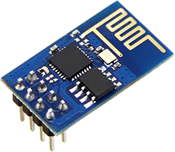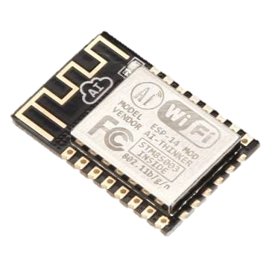

*Рис. 1.2 – Модулі ESP-01 (зліва) та ESP-14*